***Сценарий 8 Марта «Красная Шапочка»***

**Действующие лица:**

*Ведущий,*

*Мама,*

*Красная Шапочка,*

*Бабушка,*

*Волк,*

*2 няньки,*

*Малыш*

*Под музыку входят ведущие, читают стихи:*

**1 вед.:** Неспешными и робкими шагами

Весна к нам возвращается опять.

И пусть снега ещё лежат упрямо,

Но зимней стуже больше не бывать!

**2 вед.:** На солнечной проталинке проснулся

И зазвенел игривый ручеёк.

Услышав песню, к солнцу потянулся

Весенний первый маленький цветок!

**1-й м.:** Ой, ребята, это чудо –

Гости здесь сидят повсюду!

Солнце светит и смеется,

Песня ласковая льется!

**2-й м.**: В зале пахнет чудесами!

И французскими духами!

Что ж за гости здесь такие?

**Все дети:** Это мамы дорогие!

***Песня* «Наша мама солнышко»**

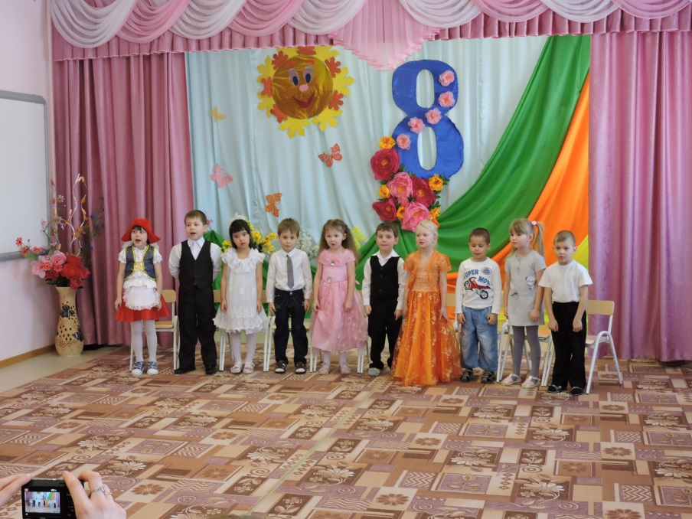

**3 реб:** В доме добрыми делами занята,  
Ходит по квартире доброта,  
Утро доброе у нас,  
Добрый день и добрый час,  
Добрый вечер, ночь добра,  
Было доброе вчера. **4 реб:** И откуда, спросишь ты,  
В доме столько доброты?  
Что от этой доброты  
Распускаются цветы?  
**5 реб:** Я тебе отвечу прямо,  
Это бабушка и мама,  
Всем, дарившим детям ласку,   
Посвящаем нашу сказку!

*Звучит весёлая музыка «Деревенский двор», входит Мама и Красная Шапочка, занимаются «домашними делами».*

**Вед.:** В деревушке проживает славная компания.  
На заре они встают, чаю наскоро попьют,  
И встречает вся компания звонкой песней утро раннее,  
В Припевайке весь народ -  
**Все вместе:** Припеваючи живет!

*Дети приглашают свою маму на танец.*

***Песня-танец с мамами***

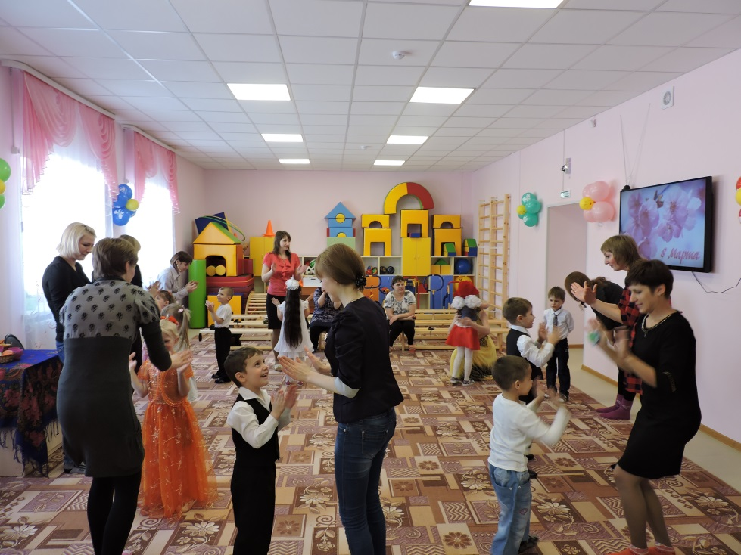

*(Красная шапочка танцует со своей мамой)*

**Мама:** Доченька,   
Нужно к бабушке пойти

Пирожки ей отнести.

А ещё в подарок крем

От морщинок – «Орифлэйм»!

Я к ней позже заскочу,

Как машину починю!

*Одевает ей шапочку, дает корзинку, машет вслед рукой. Красная шапочка бежит с корзинкой по залу и убегает за занавес. Звучит «Песенка Красной шапочки», с другой стороны зала появляется Волк, принюхивается.*

**Волк:** Красной Шапки свежий след,  
Будет к вечеру обед.

**Волк:** Вы не видели тут девчонку в противной красной шапке?  
Нет! Ничего не видели, ничего не знаем!

*Появляется Красная Шапочка, под музыку ходит по залу, за ней следит Волк, Волк прячется*

*Красная Шапочка выбегает к Волку*

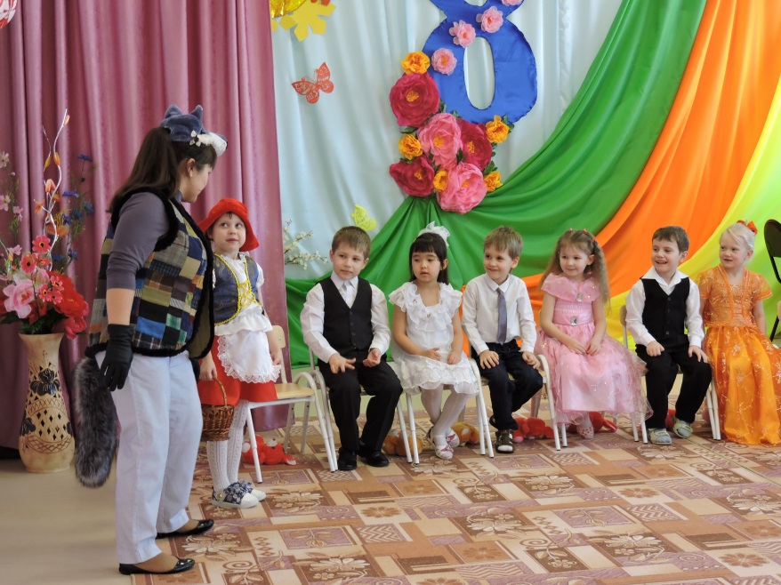

**Волк:** Упустил! А ведь в корзинке у девчонки целых триста пирожков?

**Кр. Ш:** Вовсе и не триста, всего шесть пирожков!

**Волк:** Вот ты где!!!

Далеко ли держишь путь?

Можно мне сюда взглянуть? *Заглядывает в корзинку, облизывается, потирает руки*

**Кр. Ш.:** Я иду к бабуле милой,

Там давно я не гостила!

С праздником её поздравлю,

Ей подарочки доставлю! Пока, Серый!

**Волк:** И мне надо торопиться. *Расходятся в разные стороны.*

*Появляется Малыш, капризничает, за ним бежит нянька.*

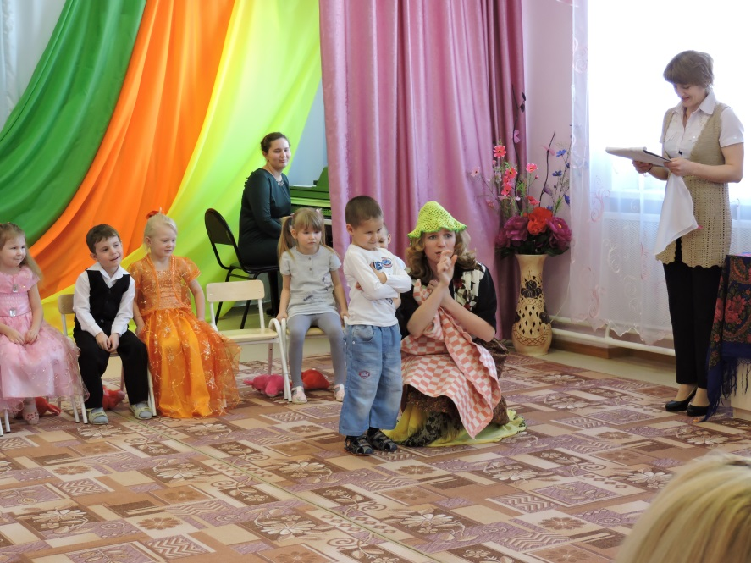

**Малыш:** А-а-а-а-а-а!!! Не хочу, не буду, надоели, отстаньте!

**Нянька:** Скушай хоть ложечку! *Малыш хнычет*

**Малыш:** Что-то холодно мне стало,  
Принесите одеяло! *Няньки бегут за одеялом, заворачивают Малыша.*

**Малыш:** Жарко мне! Горю! Горю!  
Разверните, говорю! *Малыш рыдает*

**Нянька:** Тише, деточка, не плачь,  
Принесу тебе калач.

Или хочешь, дам игрушку,  
Ложки, бубен, погремушку.

**Малыш:** Хочу!

*(Все дети берут свою игрушку и танцуют с ней)*

*«Танец с игрушками»*

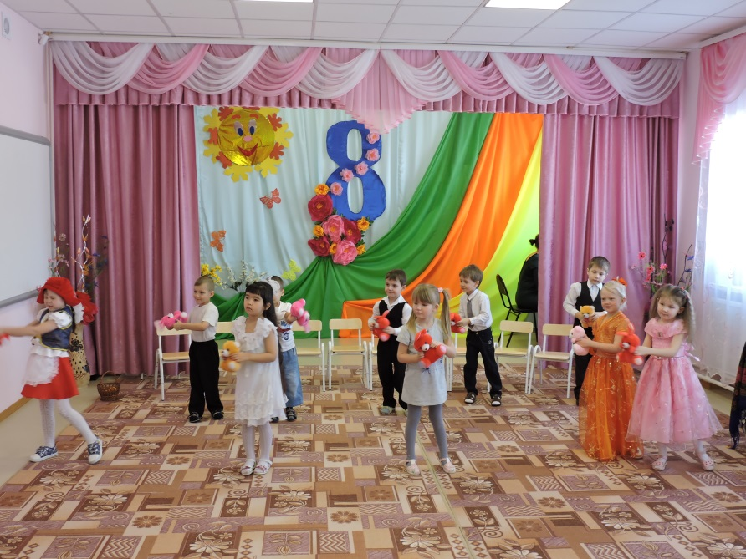

**Малыш:** А теперь хочу игру,

А не то от вас сбегу! *Няньки уносят одеяло*

***Игры с мамами***

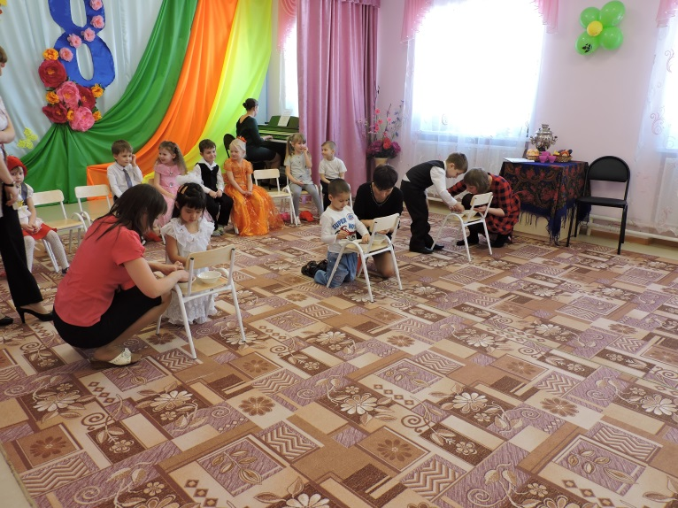

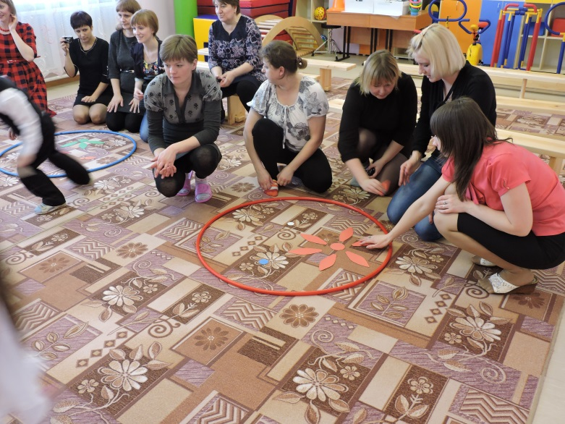

**Малыш:** Снова холодно мне стало,  
Принесите одеяло!

**Нянька:** Ах! *Падают в обморок, появляется Кр. Ш., помогает няньке встать*

**Кр. Ш.:** Избаловали вы его,  
А он ведь в жизни сам

Не сделал ничего без нянек, пап и мам!  
А вдруг, страшно подумать,  
Он попадет на Необитаемый Остров… а там… страшные, ужасные пираты!

**Малыш:** А что же мне делать? *(плачет)*

**Кр. Ш.:** Дам тебе такой совет:  
Старших надо уважать,  
Никогда не обижать!  
Береги и нянь, и мам,  
И что можешь, делай сам!

*Малыш берёт нянек за руки, расходятся с Кр.Ш в разные стороны.*

*Звучит песня выходит бабушка с самоваром, выносит веник, лопату, ведра. Подметает пол, накрывает на стол.*

*Бабушка предложила ребятам поиграть в клубочки и составить из них радугу.*

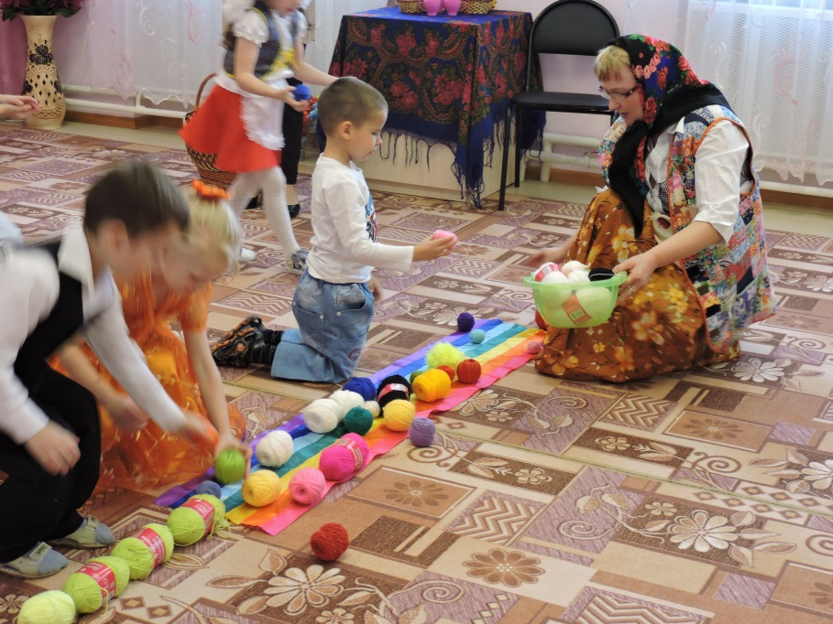

*(Дети выходят, исполняют песню для бабушки.)*

**Бабушка:** Расспросите-ка весь свет,  
Будет вам один ответ -   
Нет мудрее и умнее Бабушки.  
Ласковее и добрее Бабушки.  
Хоть уж волосы седые,  
Но душой мы молодые,  
И вообще скажу вам честно,  
Бабушки - верх совершенства! *После раздаётся стук в дверь.*

**Волк:** Тук, тук, тук, откройте дверь!

**Бабушка:** Дерни ручку посильней! *Вбегает Волк*

**Бабушка:** Здравствуй, внучка, как дела?  
Я давно тебя ждала,  
Как же ты похорошела,  
Брючки модные надела.  
Губки - бантик, нос - курносик! *(В сторону)* А в придачу серый хвостик!

**Волк:** Ты, бабуля, похудела,  
Случаем не заболела?

**Бабушка:** Да, лежу весь день в постели,  
И дышу я еле-еле,  
Ничего весь день не ем,  
И не вкусная совсем.

**Волк:** Чего, чего, бабуля?

**Бабушка:** Говорю, я несчастная совсем!  
А теперь пора за дело,  
Вот, возьми лопатку,  
Да вскопай мне грядку!

**Волк** (*шепотом*): Вот дело сделаю и съем ее. *Копает грядку, после садится на стул.*

**Бабушка:** Некогда сидеть, постой,  
Сбегай лучше за водой!

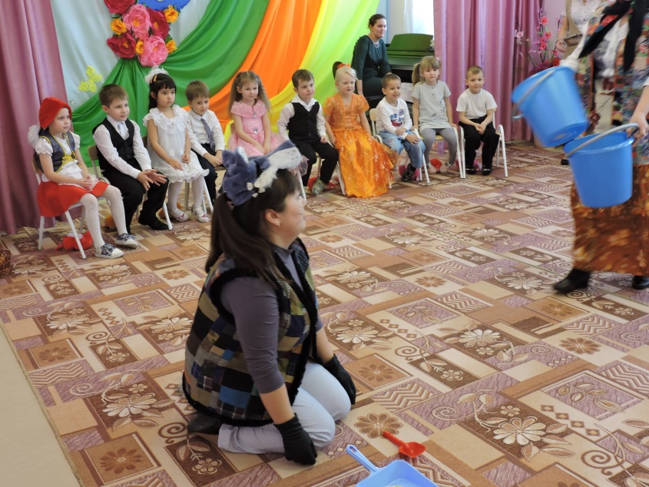

*Волк бегает несколько раз с ведрами за водой. Затем падает от усталости на коленки и старается уползти.*

**Волк:** Я так больше не могу,  
Я уж лучше убегу.

*Появляется мама с ружьем и Красная Шапочка*

**Мама:** Лапы вверх, стоять, ни с места!  
Сопротивленье бесполезно!  
**Бабушка:** Никуда он не уйдет,  
У него свело живот.

**Кр. Ш.** (*гладит волка*): Волк, вообще, хороший малый,  
По натуре он добряк,  
Но воспитан был не так.

**Волк:** Да, воспитан был не так,  
По натуре я добряк.  
Вы меня скорей простите,  
И цветы мои примите.

*(Достает цветы и дает их детям, ребята исполняют танец с цветами и дарят их своим мамам)*

*(Танец с цветами для мам)*

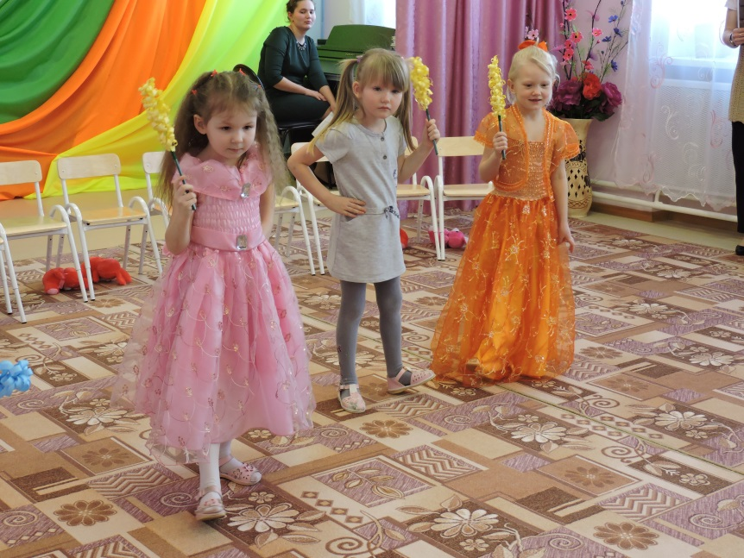

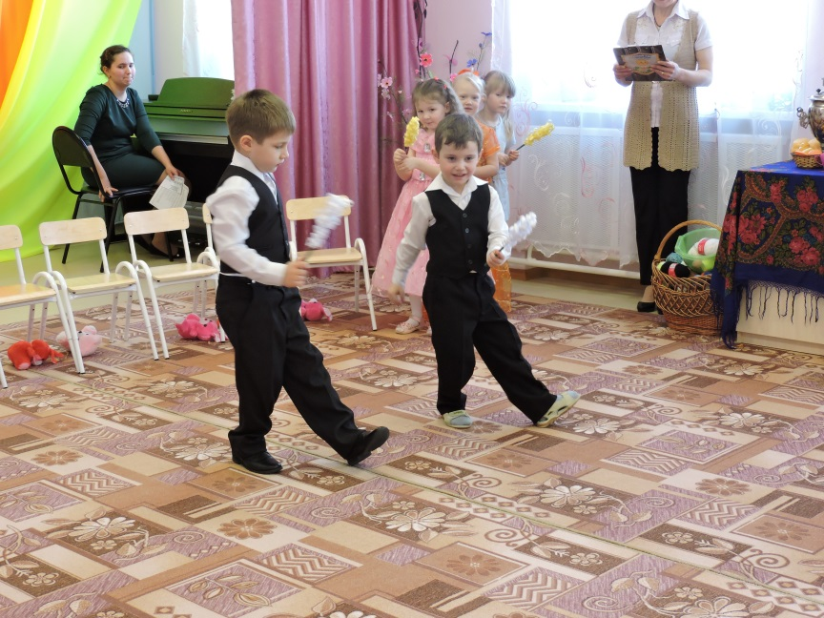

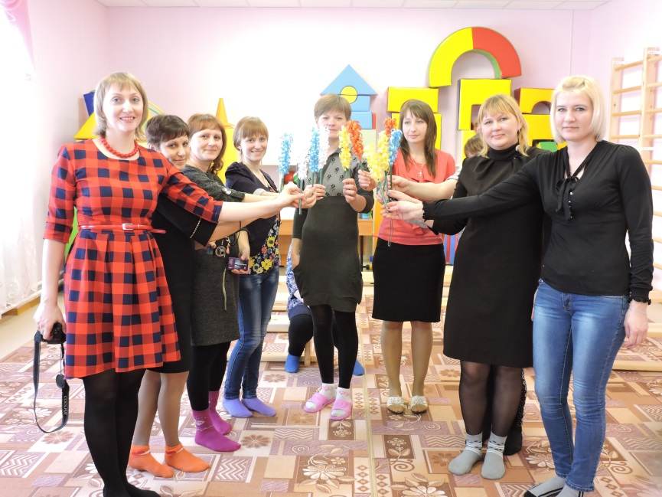

**Мама:** Как приятно!

**Кр. Ш.:** Очень рада!

**Бабушка:** Будет от меня награда!

Стол накрыт. Гостей я жду.

Проходите, чай несу! *Бабушка и мама выносят стол с самоваром вперёд*

**7 реб:** Мы подарить решили мамам

Весёлый праздник, смеха час.

**8 реб:** Чтоб наши мамы улыбались

И радовались все за нас!

**9 реб:** Пусть солнце яркое сияет,

И расцветают пусть цветы!

**10 реб:** Мы нашим бабушкам и мамам

Желает счастья, красоты!

*Дети дарят мамам и бабушкам подарки*

